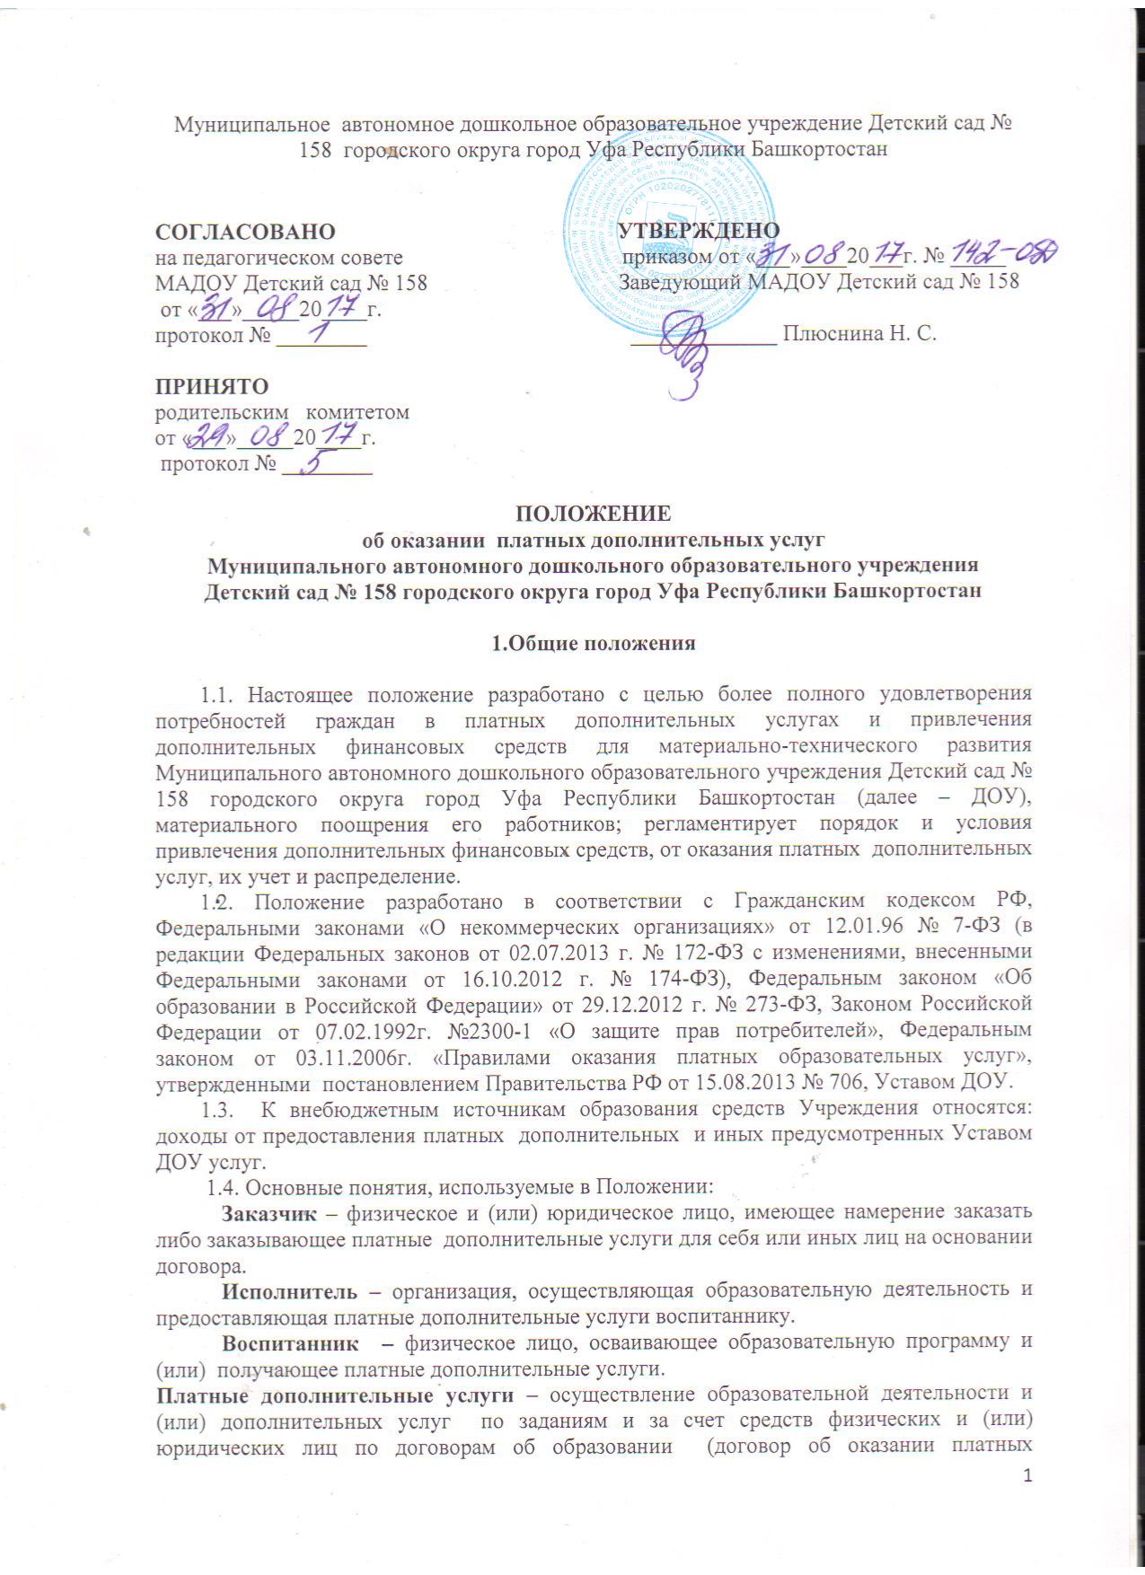

дополнительных услуг).
1.5. Платные дополнительные услуги не могут быть оказаны вместо образовательной деятельности, финансовое обеспечение которой осуществляется за счет бюджетных ассигнований. Средства, полученные исполнителями при оказании таких платных дополнительных услуг, возвращаются лицам, оплатившим эти услуги.

II. Условия и порядок оказания платных дополнительных услуг
2.1. Оказание платных дополнительных услуг осуществляется на условиях добровольного волеизъявления в соответствии с Уставом ДОУ и не может осуществляться взамен, в ущерб или в рамках основной деятельности.
Отказ заказчика от предлагаемых ему платных дополнительных услуг не может быть причиной изменения объема и условий уже предоставляемых ему исполнителем дополнительных услуг.
2.2. Исполнитель обязан обеспечить заказчику оказание платных дополнительных услуг в полном объеме в соответствии с дополнительными образовательными программами (частью образовательной программы) и условиями договора.
2.3. Исполнитель вправе снизить стоимость платных дополнительных услуг по договору об оказании платных дополнительных услуг, с учетом покрытия недостающей стоимости платных дополнительных услуг за счет собственных средств исполнителя, в том числе средств, полученных от приносящей доход деятельности, добровольных пожертвований и целевых взносов физических и (или) юридических лиц. Основания и порядок снижения стоимости платных дополнительных услуг устанавливаются локальным нормативным актом и доводятся до сведения заказчика.
2.3.1 Руководителю ДОУ за организацию и контроль по осуществлению дополнительных услуг устанавливается ежемесячная доплата в размере 10 % из суммарного ФОТ, предусмотренного сметами.
2.4. Увеличение стоимости платных дополнительных услуг после заключения договора не допускается, за исключением увеличения стоимости указанных услуг с учетом уровня инфляции, предусмотренного основными характеристиками федерального бюджета на очередной финансовый год и плановый период.
2.5. ДОУ оказывает платные дополнительные услуги в соответствии с постановлением Администрации городского округа город Уфа Республики Башкортостан «Об установлении тарифов на дополнительные платные услуги, оказываемые муниципальными образовательными учреждениями Ленинского района городского округа город Уфа Республики Башкортостан»; Перечнем услуг и Прейскурантом цен на платные дополнительные услуги. Порядок их предоставления определяется Уставом ДОУ, наличием Лицензии на осуществление образовательной деятельности № 4005 от 16 марта 2016 года и Приложения № 1 к лицензии на осуществление образовательной деятельности № 4005 от 16 марта 2016 года.
2.5.1. Перечень платных дополнительных услуг на учебный год согласовывается с педагогическим советом ДОУ и утверждается приказом заведующего с учетом спроса на конкретные виды услуг и анализа возможностей ДОУ по оказанию пользующихся спросом видов услуг.
2.6. Исполнитель обязан довести до заказчика информацию, содержащую сведения о предоставлении платных дополнительных услуг в порядке и объеме, которые предусмотрены Законом Российской Федерации "О защите прав потребителей" и Федеральным законом "Об образовании в Российской Федерации".
2.7.Исполнитель обязан до заключения договора и в период его действия предоставлять заказчику достоверную информацию о себе и об оказываемых платных дополнительных услугах, обеспечивающую возможность их правильного выбора.
Договор заключается в простой письменной форме и содержит следующие сведения:
а) полное наименование и фирменное наименование (при наличии) исполнителя;
б) место нахождения исполнителя;
в) фамилия, имя, отчество (при наличии) заказчика, телефон заказчика;
г) место жительства заказчика;
д) фамилия, имя, отчество (при наличии) представителя исполнителя и (или) заказчика, реквизиты документа, удостоверяющего полномочия представителя исполнителя и (или) заказчика;
е) фамилия, имя, отчество (при наличии) воспитанника;
ж) права, обязанности и ответственность исполнителя, заказчика и обучающегося (воспитанника);
з) полная стоимость дополнительных услуг, порядок их оплаты;
и) сведения о лицензии на осуществление образовательной деятельности (наименование лицензирующего органа, номер и дата регистрации лицензии);
к) вид, уровень и (или) направленность образовательной программы (часть образовательной программы определенного уровня, вида и (или) направленности);
л) форма обучения;
м) сроки освоения образовательной программы (продолжительность обучения);
н) порядок изменения и расторжения договора;
о) другие необходимые сведения, связанные со спецификой оказываемых платных дополнительных услуг.
2.8. Сведения, указанные в договоре, должны соответствовать информации, размещенной на официальном сайте образовательной организации в информационно-телекоммуникационной сети "Интернет" на дату заключения договора.
2.9. Платные дополнительные услуги, оказываются на основании приказа руководителя учреждения об организации конкретных услуг, в котором указываются ответственные лица, состав участников, расписание услуг, график работы, используемые программы, привлекаемый преподавательский состав, порядок оплаты труда работников, занятых оказанием и организацией платных услуг (в % отношении).
2.9.1. Полномочия заведующего при оказании платных дополнительных услуг:
- осуществление общего руководства по их организации;
- создание условий для их предоставления с соблюдением требований по охране и безопасности здоровья воспитанников, в соответствии с действующими санитарно-эпидемиологическими правилами и нормами;
- обеспечение наличия педагогического состава по их оказанию из числа педагогических работников ДОУ и (или) привлеченных специалистов на договорной основе, с которыми заключаются трудовые договоры;
- заключение с Заказчиком договора на их оказание в письменной форме.
2.10. При значительном объеме предоставляемых платных дополнительных услуг и необходимости координации деятельности по их организации назначается ответственный за оказание услуг.

3. Порядок получения и расходования средств
3.1. Стоимость оказываемых платных дополнительных услуг в договоре определяется по соглашению между исполнителем и потребителем в соответствии с тарифами на дополнительные платные услуги утвержденными постановлением Администрации городского округа город Уфа Республики Башкортостан.
3.2 Оплата платных дополнительных услуг производится в порядке наличного и (или) безналичного расчета на лицевой внебюджетный счет Учреждения не позднее 10-го числа месяца, следующего за месяцем оказания платной дополнительной услуги.
3.3 Учреждение вправе снижать отдельным лицам цены на платные услуги, освобождать от уплаты полностью за счет других внебюджетных источников финансирования или за счет других исполнителей услуг. Данные льготы определяются приказом Учреждения и оговариваются в договоре между Учреждением и потребителем или в договоре о сотрудничестве.
3.4. Учреждение по своему усмотрению расходует средства, полученные от оказания платных дополнительных услуг. Расходование полученных средств осуществляется в соответствии с утвержденной сметой расходов.
3.5. Доход, полученный от оказания Учреждением платных дополнительны услуг, расходуется на следующие статьи затрат в процентном соотношении от суммы поступивших доходов:
1) не более 60% - на заработную плату работников (с учетом страховых взносов, налогов), занятых предоставлением платных услуг, в том числе:
- до 40 % на оплату труда непосредственному исполнителю платной дополнительной услуги – учителю, воспитателю;
- до 4 % на оплату труда содействующему персоналу;
- до 15% на оплату труда административно-управленческому персоналу, но не более месячного фонда оплаты труда (10% – заведующему, 5% – организатору услуги);
- до 1% на оплату труда обслуживающему персоналу.
2) не более 20% на возмещение расходов, связанных с содержанием учреждения, в том числе:
- на возмещение коммунальных услуг (электроэнергия, отопление, водоснабжение и водоотведение, вывоз мусора и др.);
- на возмещение услуг связи (телефонная связь, интернет);
- на возмещение услуг охраны (вневедомственная охрана, тревожная кнопка и др.);
- на возмещение расходов по пожарной безопасности;
- на оплату налогов, пени, штрафов, государственной пошлины, нотариальных услуг, лицензирование деятельности и оформление разрешительной документации (в том числе бланков учреждения, печатей и т.д.)
3) не менее 20% на развитие и совершенствование образовательного процесса и укрепление материально-технической базы Учреждения.
3.6. Бухгалтерия (Централизованная бухгалтерия) ведет учет поступления и использования внебюджетных средств от оказания платных дополнительных услуг в соответствии с действующим законодательством. Учет ведется отдельно для каждого вида платной услуги.
3.7. Руководитель Учреждения обязан отчитываться перед Учредителем и родителями (законными представителями) о поступлении, бухгалтерском учете и расходовании средств, полученных от оказания платных дополнительных услуг, не реже одного раза в год согласно установленным Учредителем формам отчетности.
3.8. Руководитель Учреждения обязан представлять письменные отчеты об использовании средств, выполнении работ для рассмотрения на родительских собраниях, опубликовании на официальном сайте Учреждения.
3.9. Сведения о доходах, полученных Учреждением от оказания платных дополнительных услуг, и об их использовании сообщаются в приложении к смете «Доходы от приносящей доход деятельности».
3.10. К случаям, не урегулированным настоящим разделом Положения, применяются нормы Гражданского кодекса Российской Федерации.
3.11.Оплата услуг удостоверяется предоставлением Заказчика квитанции об оплате Исполнителю.

IV. Ответственность исполнителя и заказчика
4.1. ДОУ несет ответственность перед Заказчиком согласно действующего законодательства:
- за выполнение обязательств в полном объеме (по количеству часов и по реализации учебной программы) и в сроки, указанные в договоре, с качеством в соответствии со стандартом;
- за жизнь и здоровье воспитанников и работников во время оказания платных дополнительных услуг.
4.1.1. За неисполнение либо ненадлежащее исполнение обязательств по договору исполнитель и заказчик несут ответственность, предусмотренную договором и законодательством Российской Федерации.
4.2. При обнаружении недостатка платных дополнительных услуг, в том числе оказания их не в полном объеме, предусмотренном образовательными программами (частью образовательной программы), заказчик вправе по своему выбору потребовать:
а) безвозмездного оказания дополнительных услуг;
б) соразмерного уменьшения стоимости оказанных платных дополнительных услуг;
в) возмещения понесенных им расходов по устранению недостатков оказанных платных дополнительных услуг своими силами или третьими лицами.
4.3. Заказчик вправе отказаться от исполнения договора и потребовать полного возмещения убытков, если в установленный договором срок недостатки платных дополнительных услуг не устранены исполнителем. Заказчик также вправе отказаться от исполнения договора, если им обнаружен существенный недостаток оказанных платных дополнительных услуг или иные существенные отступления от условий договора.
4.4. Если исполнитель нарушил сроки оказания платных дополнительных услуг (сроки начала и (или) окончания оказания платных дополнительных услуг и (или) промежуточные сроки оказания платной дополнительной услуги) либо если во время оказания платных дополнительных услуг стало очевидным, что они не будут осуществлены в срок, заказчик вправе по своему выбору:
а) назначить исполнителю новый срок, в течение которого исполнитель должен приступить к оказанию платных дополнительных услуг и (или) закончить оказание платных дополнительных услуг;
б) поручить оказать платные дополнительные услуги третьим лицам за разумную цену и потребовать от исполнителя возмещения понесенных расходов;
в) потребовать уменьшения стоимости платных дополнительных услуг;
г) расторгнуть договор.
4.5. Заказчик вправе потребовать полного возмещения убытков, причиненных ему в связи с нарушением сроков начала и (или) окончания оказания платных дополнительных услуг, а также в связи с недостатками платных дополнительных услуг.
4.6. По инициативе исполнителя договор может быть расторгнут в одностороннем порядке в следующем случае:
а) просрочка оплаты стоимости платных дополнительных услуг;
б) невозможность надлежащего исполнения обязательств по оказанию платных дополнительных услуг вследствие действий (бездействия) воспитанника.
4.7.Основания расторжения в одностороннем порядке организацией, осуществляющей образовательную деятельность, договора об оказании платных дополнительных услуг указываются в договоре.
4.8.Основанием для прекращения образовательных отношений (предоставления платных дополнительных услуг) является распорядительный акт (приказ) организации, осуществляющей образовательную деятельность.
4.9. При досрочном прекращении образовательных отношений такой договор расторгается на основании распорядительного акта организации, осуществляющей образовательную деятельность, об отчислении воспитанника из этой организации. Права и обязанности воспитанника, предусмотренные законодательством об образовании и локальными нормативными актами организации, осуществляющей образовательную деятельность, прекращаются с даты его отчисления из организации, осуществляющей образовательную деятельность.

